

**Туризм саласындағы мемлекеттік көрсетілетін қызметтер регламенттерін бекіту туралы**

***Күшін жойған***

Жамбыл облысы әкімдігінің 2018 жылғы 14 мамырдағы № 87 қаулысы. Жамбыл облысы Әділет департаментінде 2018 жылғы 8 маусымда № 3856 болып тіркелді. Күші жойылды - Жамбыл облысы әкімдігінің 2020 жылғы 1 шілдедегі № 150 қаулысымен

      Ескерту. Күші жойылды - Жамбыл облысы әкімдігінің 01.07.2020 № 150 (алғашқы ресми жарияланған күнінен кейін күнтізбелік он күн өткен соң қолданысқа енгізіледі) қаулысымен.  
      РҚАО-ның ескертпесі.  
      Құжаттың мәтінінде тұпнұсқаның пунктуациясы мен орфографиясы сақталған.

      "Қазақстан Республикасында жергілікті мемлекеттік басқару және өзін-өзі басқару туралы" Қазақстан Республикасының 2001 жылғы 23 қаңтардағы Заңына және "Мемлекеттік көрсетілетін қызметтер туралы" Қазақстан Республикасының 2013 жылғы 15 сәуірдегі Заңына сәйкес Жамбыл облысының әкімдігі ҚАУЛЫ ЕТЕДІ:

      1. Қоса беріліп отырған:

      1) осы қаулының 1-қосымшасына сәйкес "Туристік операторлық қызметті (туроператорлық қызмет) жүзеге асыруға лицензия беру" мемлекеттік көрсетілетін қызмет регламенті;

      2) осы қаулының 2-қосымшасына сәйкес "Туристік ақпаратты, оның ішінде туристік әлеует, туризм объектілері және туристік қызметті жүзеге асыратын тұлғалар туралы ақпарат беру" мемлекеттік көрсетілетін қызмет регламенті;

      3) осы қаулының 3-қосымшасына сәйкес "Туристік маршруттар мен соқпақтардың мемлекеттік тізілімінен үзінді" мемлекеттік көрсетілетін қызмет регламенті бекітілсін.

      2. "Жамбыл облысы әкімдігінің туризм басқармасы" коммуналдық мемлекеттік мекемесі заңнамада белгіленген тәртіппен:

      1) осы қаулының әділет органдарында мемлекеттік тіркелуін;

      2) осы қаулының мемлекеттік тіркеуден өткеннен кейін он күнтізбелік күн ішінде оны ресми жариялауға жіберуді;

      3) осы қаулының Жамбыл облысы әкімдігінің интернет-ресурсында орналастырылуын.

      3. Осы қаулының 4-қосымшасына сәйкес Жамбыл облысы әкімдігінің кейбір қаулыларының күші жойылды деп танылсын.

      4. Осы қаулының орындалуын бақылау облыс әкімінің орынбасары Т.Жанкеге жүктелсін.

      5. Осы қаулы әділет органдарында мемлекеттік тіркелген күннен бастап күшіне енеді және оның алғашқы ресми жарияланған күнінен кейін күнтізбелік он күн өткен соң қолданысқа енгізіледі.

|  |  |
| --- | --- |
| *Облыс әкімі* | *А. Мырзахметов* |

|  |  |
| --- | --- |
|  | Жамбыл облысы әкімдігінің 2018 жылғы "14" мамырдағы № 87 қаулысымен бекітілген |

**"Туристік операторлық қызметті (туроператорлық қызмет) жүзеге асыруға лицензия беру" мемлекеттік көрсетілетін қызмет регламенті**

      Ескерту. Регламент жаңа редакцияда – Жамбыл облысы әкімдігінің 09.07.2019 № 147 (алғашқы ресми жарияланған күнінен кейін күнтізбелік он күн өткен соң қолданысқа енгізіледі) қаулысымен.

**1. Жалпы ережелер**

      1. "Туристік операторлық қызметті (туроператорлық қызмет) жүзеге асыруға лицензия беру" мемлекеттік көрсетілетін қызметі (бұдан әрі – мемлекеттік қызмет) "Туризм саласындағы мемлекеттік көрсетілетін қызметтердің стандарттарын бекіту туралы" Қазақстан Республикасы Инвестициялар және даму министрінің 2015 жылғы 28 сәуірдегі № 495 бұйрығымен бекітілген (Нормативтік құқықтық актілерді тіркеу тізілімінде № 11578 болып тіркелген) "Туристік операторлық қызметті (туроператорлық қызмет) жүзеге асыруға лицензия беру" мемлекеттiк көрсетілетін қызмет стандартына (бұдан әрі – стандарт) сәйкес "Жамбыл облысы әкімдігінің туризм басқармасы" коммуналдық мемлекеттік мекемесімен (бұдан әрі – көрсетілетін қызметті беруші) көрсетіледі.

      2. Өтінімді қабылдау және мемлекеттік қызметті көрсету нәтижесін беру www.egov.kz, www.elicense.kz "электрондық үкімет" веб-порталы (бұдан әрі – портал) арқылы жүзеге асырылады.

      Мемлекеттiк қызмет көрсету нысаны: электрондық.

      3. Мемлекеттік қызмет көрсету нәтижесі: туристік операторлық қызметке (туроператорлық қызметке) лицензия, лицензияны қайта рәсімдеу, не стандарттың 10-тармағында көзделген жағдайлар мен негіздер бойынша мемлекеттік қызметті көрсетуден бас тарту туралы дәлелді жауап.

      Мемлекеттік қызмет көрсету нәтижесін беру нысаны: электрондық.

      Мемлекеттік қызмет көрсету нәтижесі көрсетілетін қызметті берушінің уәкілетті адамының электрондық цифрлық қолтаңбасымен қол қойылған электрондық құжат нысанында "жеке кабинетке" жіберіледі.

**2. Мемлекеттік қызметтер көрсету процесінде көрсетілетін қызметті берушінің құрылымдық бөлімшелерінің (қызметкерлерінің) іс-қимылы тәртібін сипаттау**

      4. Мемлекеттік қызметті көрсету бойынша рәсімді (іс-қимылдарды) бастаудың негізі көрсетілетін қызметті алушының стандарттың 9-тармағына сәйкес құжаттардың тізбесін ұсыну болып табылады.

      5. Мемлекеттік қызметті көрсету процесінің құрамына кіретін әрбір рәсімнің (әрекеттердің) мазмұны, оны орындау ұзақтығы:

      лицензия беру кезінде – 6 (алты) жұмыс күнінен кешіктірмей:

      1) көрсетілетін қызметті берушінің жауапты қызметкері мемлекеттік қызметті алу үшін құжаттарды тіркейді және оларды көрсетілетін қызметті берушінің басшысына жолдайды;

      2) көрсетілетін қызметті берушінің басшысы құжаттарды қарастырады және оларды көрсетілетін қызметті берушінің жауапты орындаушысына одан әрі орындау үшін жолдайды;

      3) көрсетілетін қызметті берушінің жауапты орындаушысы 5 (бес) жұмыс күні ішінде нәтижесі бар құжаттарды көрсетілетін қызметті берушінің басшысына қол қоюға дайындайды;

      ұсынылған құжаттардың толық болмау фактісі анықталған жағдайда, көрсетілетін қызметті берушінің жауапты орындаушысы 2 (екі) жұмыс күні ішінде бас тарту туралы жазбаша дәлелді жауапты дайындайды және көрсетілетін қызметті берушінің басшысына қол қоюға береді;

      4) көрсетілетін қызметті берушінің басшысы нәтижесі бар құжаттарға немесе бас тарту туралы дәлелді жауапқа өзінің электрондық цифрлық қолтаңбасын қояды, құжаттар қол қойылғаннан кейін көрсетілетін қызметті алушыға портал арқылы түседі;

      лицензияны қайта рәсімдеу кезінде – 3 (үш) жұмыс күні ішінде:

      1) көрсетілетін қызметті берушінің жауапты орындаушысы мемлекеттік көрсетілетін қызметті алуға құжаттарды тіркейді және оларды көрсетілетін қызметті берушінің басшысына ұсынады;

      2) көрсетілетін қызметті берушінің басшысы құжаттарды қарастырады және оларды көрсетілетін қызметті берушінің жауапты орындаушысына одан әрі орындау үшін жолдайды;

      3) көрсетілетін қызметті берушінің жауапты орындаушысы 2 (екі) жұмыс күні ішінде нәтижесі бар құжаттарды көрсетілетін қызметті берушінің басшысына қол қоюға дайындайды;

      ұсынылған құжаттардың толық болмау фактісі анықталған жағдайда, көрсетілетін қызметті берушінің жауапты орындаушысы 2 (екі) жұмыс күні ішінде бас тарту туралы жазбаша дәлелді жауапты дайындайды және көрсетілетін қызметті берушінің басшысына қол қоюға береді;

      4) көрсетілетін қызметті берушінің басшысы нәтижесі бар құжаттарға немесе бас тарту туралы дәлелді жауапқа электрондық цифрлық қолтаңбасын қояды, құжаттар қол қойылғаннан кейін көрсетілетін қызметті алушыға портал арқылы түседі;

      заңды тұлға – лицензиаты басқа заңды тұлғаға бөліп шығу, бөліну нысанында қайта ұйымдасқан кезде лицензияны қайта рәсімдеу кезінде – 6 (алты) жұмыс күнінен кешіктірмей:

      1) көрсетілетін қызметті берушінің жауапты қызметкері мемлекеттік қызметті алу үшін құжаттарды тіркейді және оларды көрсетілетін қызметті берушінің басшысына ұсынады;

      2) көрсетілетін қызметті берушінің басшысы құжаттарды қарастырады және оларды көрсетілетін қызметті берушінің жауапты орындаушысына одан әрі орындау үшін жолдайды;

      3) көрсетілетін қызметті берушінің жауапты орындаушысы 5 (бес) жұмыс күні ішінде нәтижесі бар құжаттарды көрсетілетін қызметті берушінің басшысына қол қоюға дайындайды;

      ұсынылған құжаттардың толық болмау фактісі анықталған жағдайда, көрсетілетін қызметті берушінің жауапты орындаушысы 2 (екі) жұмыс күні ішінде бас тарту туралы жазбаша дәлелді жауапты дайындайды және көрсетілетін қызметті берушінің басшысына қол қоюға береді;

      4) көрсетілетін қызметті берушінің басшысы нәтижесі бар құжаттарға немесе бас тарту туралы дәлелді жауапқа электрондық цифрлық қолтаңбасын қояды, құжаттар қол қойылғаннан кейін көрсетілетін қызметті алушыға портал арқылы түседі.

      6. Келесі рәсімді (іс-қимылды) орындауды бастауға негіз болатын мемлекеттік қызмет көрсету рәсімінің (іс-қимылдың) нәтижесі:

      1) жауапты қызметкер мемлекеттік қызметті алуға құжаттарды тіркейді және қызметті берушінің басшысына ұсынады;

      2) қызметті берушінің басшысы құжаттарды қарастырады және жауапты орындаушысына одан әрі орындау үшін жолдайды;

      3) жауапты орындаушы нәтижесі бар құжаттарды немесе бас тарту туралы жазбаша дәлелді жауапты дайындайды және көрсетілетін қызметті берушінің басшысына қол қоюға дайындайды;

      4) қызметті берушінің басшысы нәтижесі бар құжаттарға немесе бас тарту туралы дәлелді жауапқа электрондық цифрлық қолтаңбасын қояды, көрсетілетін қызметті алушыға портал арқылы түседі.

**3. Мемлекеттік қызметтер көрсету процесінде көрсетілетін қызметті берушінің құрылымдық бөлімшелерінің (қызметкерлерінің) өзара іс-қимылы тәртібін сипаттау**

      7. Мемлекеттік қызметті көрсету процесіне қатысатын көрсетілетін қызметті берушінің құрылымдық бөлімшелерінің (қызметкерлерінің) тізбесі:

      1) көрсетілетін қызметті берушінің жауапты орындаушысы;

      2) көрсетілетін қызметті берушінің басшысы.

      8. Көрсетілетін қызмет берушінің құрылымдық бөлімшелері арасындағы (әрекеттердің) реттілігін сипаттау:

      1) көрсетілетін қызметті берушінің жауапты қызметкері "Е-лицензиялау" мемлекеттік деректер базасы" ақпараттандыру жүйесі арқылы порталға келіп түскен құжаттарды тіркейді және оны көрсетілетін қызметті беруші басшысының қарастыруына жолдайды;

      2) көрсетілетін қызметті берушінің басшысы қарастырып, бұрыштама қояды және жауапты орындаушыға жолдайды;

      3) жауапты орындаушы көрсетілетін қызметті алушының құжаттары лицензия беру, қайта рәсімдеу шарттарына, сондай – ақ қойылатын біліктілік талаптарына сәйкестігін қарастырады (лицензия беру – 6 (алты) жұмыс күнінен кешіктірмей, лицензияны қайта рәсімдеу – 3 (үш) жұмыс күні ішінде, заңды тұлға – лицензиаты басқа заңды тұлғаға бөліп шығу, бөліну нысанында қайта ұйымдасқан кезде лицензияны қайта рәсімдеу – 6 (бес) жұмыс күні ішінде) немесе мемлекеттік қызмет көрсетуден бас тарту туралы дәлелді жауапты 2 (екі) жұмыс күні ішінде және көрсетілетін қызметті берушінің басшысына қол қоюға береді;

      4) көрсетілетін қызметті берушінің басшысы нәтижесі бар құжаттарға немесе бас тарту туралы дәлелді жауапқа электрондық цифрлық қолтаңбасын қояды, құжаттар қол қойылғаннан кейін көрсетілетін қызметті алушыға портал арқылы түседі.

**4. Мемлекеттік қызметті көрсету процесінде ақпараттық жүйелерді пайдалану тәртібін сипаттау.**

      9. Мемлекеттік көрсетілетін қызметті алушы мен мемлекеттік көрсетілетін қызметті берушінің портал арқылы мемлекеттік қызметті көрсету рәсімдерінің (іс-әрекеттерінің) реттілігі мен жүгіну тәртіптерінің сипаттамасы:

      1) мемлекеттік көрсетілетін қызметті беруші рәсімдерінің (іс-әрекеттерінің) реттілік сипаттамасы:

      1-үдеріс – мемлекеттік көрсетілетін қызметті беруші қызметкерінің мемлекеттік қызметті көрсету үшін "Е-лицензиялау" мемлекеттік деректер базасы" ақпараттандыру жүйесіне логинді және парольді енгізуі;

      1-шарт – мемлекеттік көрсетілетін қызметті беруші қызметкерінің "Е-лицензиялау" мемлекеттік деректер базасы" ақпараттандыру жүйесінде тіркелгендігі туралы деректердің дұрыстығын логині және паролі арқылы тексеруі;

      2-үдеріс – мемлекеттік көрсетілетін қызметті беруші қызметкерінің деректерінде бұзушылықтарының болуына байланысты авторизациялаудан бас тарту туралы "Е-лицензиялау" мемлекеттік деректер базасы" ақпараттандыру жүйесінде хабарламаның қалыптастыруы;

      3-үдеріс – мемлекеттік көрсетілетін қызметті беруші қызметкерінің осы регламентте көрсетілген қызметтерді таңдауы, қызметті көрсету үшін сұраным нысанын экранға шығару және мемлекеттік көрсетілетін қызметті беруші қызметкерінің мемлекеттік көрсетілетін қызметті алушының деректерін енгізуі;

      4-үдеріс – мемлекеттік көрсетілетін қызметті беруші қызметкерінің электрондық үкімет шлюзы арқылы сұранысты жеке тұлғалардың мемлекеттік деректер базасына/заңды тұлғалар мемлекеттік деректер базасына мемлекеттік көрсетілетін қызметті алушы туралы деректерді жолдауы;

      2-шарт – жеке тұлғалардың мемлекеттік деректер базасында/заңды тұлғалар мемлекеттік деректер базасында көрсетілетін қызметті алушы туралы деректердің бар екендігін тексеруі;

      5-үдеріс – жеке тұлғалардың мемлекеттік деректер базасында/заңды тұлғалар мемлекеттік деректер базасында мемлекеттік көрсетілетін қызметті алушы туралы деректердің жоқтығына байланысты деректерді алу мүмкіндігінің жоқтығы туралы хабарлама қалыптастыруы;

      6-үдеріс – "Е-лицензиялау" мемлекеттік деректер базасы" ақпараттандыру жүйесінде сұранымды тіркеу және "Е-лицензиялау" мемлекеттік деректер базасы" ақпараттандыру жүйесінде қызметті өңдеуі;

      7-үдеріс – мемлекеттік көрсетілетін қызметті беруші мемлекеттік көрсетілетін қызметті алушыға лицензия беру, лицензияны қайта рәсімдеу және заңды тұлғалардың бөлінуі нәтижесінде туындаған біреуіне лицензияны қайта рәсімдеу талаптарына және шарттарына сәйкестігін тексеруі;

      8-үдеріс – мемлекеттік көрсетілетін қызметті алушының мемлекеттік көрсетілетін қызметті көрсетудің нәтижесін алуы;

      2) көрсетілетін қызметті алушының рәсімдерінің (іс-әрекеттерінің) реттілігі мен жүгіну тәртіптерінің сипаттамасы:

      1-үдеріс – көрсетілетін қызметті алушы мемлекеттік қызметті алу үшін порталда логинді және парольді енгізуі;

      1-шарт – көрсетілетін қызметті алушы порталда тіркелгендігі туралы деректердің шынайылығын логин (жеке сәйкестендіру нөмері немесе бизнес сәйкестендіру нөмірі) және пароль арқылы тексеруі;

      2-үдеріс – порталдың көрсетілетін қызметті алушының деректерінде бұзушылықтың болуына байланысты авторизациядан бас тарту туралы хабарламаны қалыптастыруы;

      3-үдеріс – көрсетілетін қызметті алушының осы регламентте көрсетілген қызметтерді таңдауы, қызметті көрсету үшін сұраным нысанын экранға шығаруы және көрсетілетін қызметті алушының сұраным нысанына қажетті құжаттарды электрондық түрде тіркеп, нысандардың (деректерді енгізу) құрылымдары мен форматтық талаптарын ескере отырып, оны толтыруы;

      4-үдеріс – сұраным куәлігі (қол қою) үшін көрсетілетін қызметті алушының электрондық цифрлық қолтаңбасымен тіркеу куәлігін таңдауы;

      5-үдеріс – мемлекеттік көрсетілетін қызметті алушының мемлекеттік көрсетілетін қызметті көрсетуге сұраным нысандарын (деректер енгізудің) толтырудың электрондық цифрлық қолтаңбасы арқылы куәландырылуы (қол қою);

      6-үдеріс – "Е-лицензиялау" мемлекеттік деректер базасы" ақпараттанды- ру жүйесінде электрондық құжатты тіркеуі (мемлекеттік көрсетілетін қызметті алушының сұранымы) және "Е-лицензиялау" мемлекеттік деректер базасы" ақпараттандыру жүйесінде сұранымды өңдеуі;

      7-үдеріс – мемлекеттік көрсетілетін қызметті беруші мемлекеттік көрсетілетін қызметті алушыға лицензия беру талаптарына және шарттарына сәйкестігін тексеруі;

      8-үдеріс – мемлекеттік көрсетілетін қызметті алушының мемлекеттік көрсетілетін қызметті көрсетудің нәтижесін алуы.

      Портал арқылы мемлекеттік қызмет көрсетуге тартылған ақпараттық жүйелердің функционалдық өзара іс-қимыл диаграммасы регламенттің 1-қосымшасында көрсетілген.

**5. Қорытынды ережелер**

      10. Мемлекеттік көрсетілетін қызметті көрсету үдерісінде рәсімдердің (іс-қимылдардың) реттілігін, қызмет берушінің құрылымдық бөлімшелерінің (қызметкерлерінің) өзара іс-қимылының толық сипаттамасы, сондай-ақ, "Е-лицензиялау" мемлекеттік деректер базасы" ақпараттандыру жүйесімен өзара іс-қимыл тәртібінің сипаттамасы регламенттің 2-қосымшасына сәйкес мемлекеттік қызметті көрсетудің бизнес-процестерінің анықтамалығында көрсетіледі. Мемлекеттік қызмет көрсетудің бизнес-процестері анықтамалығы Жамбыл облысы әкімінің www.zhambyl.gov.kz сайтында орналастырылады.

|  |  |
| --- | --- |
|  | "Туристік операторлық қызметті (туроператорлық қызмет) жүзеге асыруға лицензия беру" мемлекеттік көрсетілетін қызмет регламентіне 1-қосымша |

**ЭҮП арқылы мемлекеттік қызметті көрсету бойынша іске қосылған ақпараттық жүйелерін функционалдық өзара іс-қимылы графикалық нысанының диаграммасы**

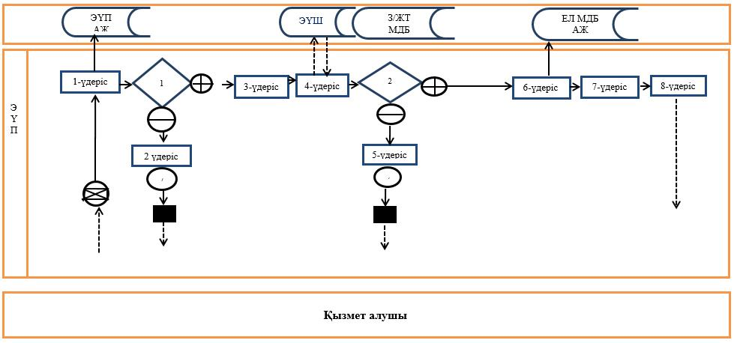

**Шартты белгілер:**

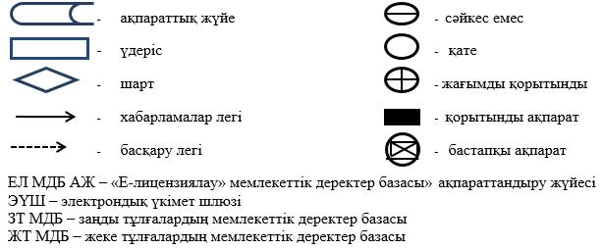

|  |  |
| --- | --- |
|  | "Туристік операторлық қызметті (туроператорлық қызмет) жүзеге асыруға лицензия беру" мемлекеттік көрсетілетін қызмет регламентіне 2-қосымша |

**"Туристік операторлық қызметті (туроператорлық қызмет) жүзеге асыруға лицензия беру" мемлекеттік қызметті көрсетудің бизнес-процестерінің анықтамалығы**

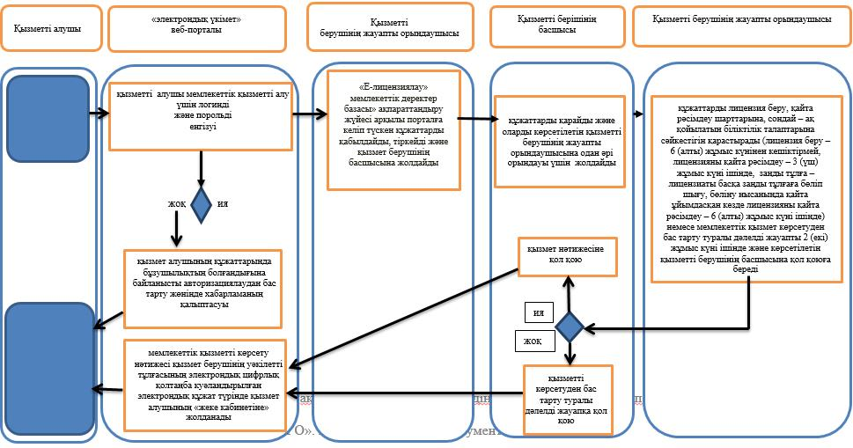

**Шартты белгілер:**

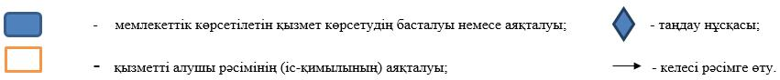

|  |  |
| --- | --- |
|  | Жамбыл облысы әкімдігінің 2018 жылғы "14" мамырдағы № 87 қаулысына 2 – қосымша |

**"Туристік ақпаратты, оның ішінде туристік әлеует, туризм объектілері және туристік қызметті жүзеге асыратын тұлғалар туралы ақпарат беру" мемлекеттік көрсетілетін қызмет регламенті**

**1. Жалпы ережелер**

      1. "Туристік ақпаратты, оның ішінде туристік әлеует, туризм обьектілері және туристік қызметті жүзеге асыратын тұлғалар туралы ақпарат беру" мемлекеттік көрсетілетін қызметі (бұдан әрі – мемлекеттік қызмет) "Қазақстан Республикасы Инвестициялар және даму министрлігінің кейбір бұйрықтарына өзгерістер енгізу туралы" Қазақстан Республикасы мәдениет және спорт Министрінің 2018 жылғы 11 қаңтардағы № 13 бұйрығымен (Нормативтік құқықтық актілердің мемлекеттік тіркеу тізілімінде № 16628 болып тіркелген) бекітілген "Туристік ақпаратты, оның ішінде туристік әлеует, туризм объектілері және туристік қызметті жүзеге асыратын тұлғалар туралы ақпарат беру" мемлекеттік көрсетілетін қызмет cтандартына (бұдан әрі – стандарт) сәйкес "Жамбыл облысы әкімдігінің туризм басқармасы" коммуналдық мемлекеттік мекемесімен (бұдан әрі – көрсетілетін қызметті беруші) көрсетіледі.

      2. Өтінішті қабылдау және мемлекеттік қызметті көрсетудің нәтижесін беру:

      1) көрсетілетін қызметті берушінің кеңсесі;

      2) "Азаматтарға арналған үкімет" мемлекеттік корпорациясы" коммерциялық емес акционерлік қоғамы (бұдан әрі – Мемлекеттік корпорация).

      Мемлекеттік қызметті көрсету нысаны: қағаз жүзінде.

      3. Мемлекеттік қызметті көрсету нәтижесі – туристік ақпаратты, оның ішінде туристік әлеует, туризм объектілері мен туристік қызметті жүзеге асыратын тұлғалар туралы ақпаратты беру.

      Мемлекеттiк қызмет көрсетудің нәтижесін беру нысаны: қағаз жүзінде.

**2. Мемлекеттік қызметті көрсету процесінде көрсетілетін қызметті берушінің құрылымдық бөлімшелерінің (қызметкерлерінің) іс-қимылы тәртібін сипаттау**

      4. Мемлекеттік қызметті көрсету бойынша рәсімді (іс-әрекетті) бастаудың негізі көрсетілетін қызметті алушы көрсетілетін қызметті берушіге немесе Мемлекеттік корпорацияға стандарттың 1-қосымшасына сәйкес нысан бойынша өтініші болып табылады (бұдан әрі - өтініш).

      Мемлекеттік корпорацияға жүгінген кезде құжатты қабылдау күні мемлекеттік қызметті көрсету мерзіміне кірмейді.

      5. Мемлекеттік қызмет көрсету (іс-әрекеттің) процесінің рәсімі:

      1) мемлекеттік көрсетілетін қызметті берушінің кеңсе қызметкері өтініш түскен сәттен бастап 20 (жиырма) минут ішінде оны тіркейді және қызмет берушінің басшысына жолдайды;

      2) мемлекеттік көрсетілетін қызметті берушінің басшысы 20 (жиырма) минут ішінде бұрыштамасын толтырып, жауапты орындаушыға жолдайды;

      3) жауапты орындаушы 4 (төрт) жұмыс күні ішінде мемлекеттік қызметті көрсету нәтижесін дайындап, қызмет берушінің басшысына қол қоюға жолдайды;

      4) қызмет берушінің басшысы 20 (жиырма) минут ішінде мемлекеттік қызметті көрсету нәтижесіне қол қояды және кеңсеге жолдайды;

      5) қызмет беруші кеңсесінің қызметкері 20 (жиырма) минут ішінде мемлекеттік қызметті көрсету нәтижесін тіркейді және қызмет алушыға жолдайды.

      6. Мемлекеттік қызметті көрсету бойынша рәсімнің (әрекеттің) нәтижесі мынадай рәсімді (әрекетті) орындауды бастау үшін негіз болады:

      1) көрсетілетін қызметті алушының өтінішін қызмет берушінің кеңсесінде тіркеу және көрсетілетін қызметті берушінің басшысына беру;

      2) қызмет беруші басшысының бұрыштамасы;

      3) мемлекеттік көрсетілетін қызметті рәсімдеу және қызмет беруші басшысына қол қоюға жолдау;

      4) мемлекеттік көрсетілетін қызмет нәтижесіне қол қою, оны тіркеу үшін кеңсеге жолдау;

      5) мемлекеттік қызметті көрсету нәтижесін тіркеу, оны қызметті алушыға жолдау.

      7. Мемлекеттік көрсетілетін қызметті алу үшін көрсетілетін қызметті алушы көрсетілген қызметті берушіге немесе Мемлекеттік корпорацияға стандарттың 1-қосымшасына сәйкес нысан бойынша өтінішпен жүгінеді.

      Мемлекеттік корпорацияның қызметкері көрсетілетін қызметті алушының жеке басын куәландыратын құжаттар туралы, заңды тұлғаны мемлекеттік тіркеу (қайта тіркеу) туралы ақпаратты тиісті мемлекеттік ақпараттық жүйелерден "электрондық үкімет" шлюзі арқылы алады.

      Мемлекеттік корпорация қызметкері мемлекеттік қызмет көрсеткенде, егер Қазақстан Республикасының заңдарымен қорғауды құрайтын құпия мәліметтерді алуға қызмет алушыдан жазбаша түрде келісім алады.

      Өтініштің қабылдағанын растау өтінішті қабылдау күні, қабылдап алған адамның тегі мен аты-жөні және әкесінің аты (ол болған жағдайды), көрсетілген талонды беру болып табылады.

      Мемлекеттік корпорация арқылы құжаттарды қабылдау кезінде көрсетілетін қызметті алушыға тиісті құжаттарды қабылдап алғаны туралы қолхат беріледі.

      Көрсетілетін қызметті алушы стандарттың 9 тармағында көзделген тізбеге сәйкес құжаттардың толық топтамасын ұсынбаған жағдайда, Мемлекеттік корпорацияның қызметкері өтінішті қабылдаудан бас тартады және стандарттың 2-қосымшасына сәйкес нысан бойынша құжаттарды қабылдаудан бас тарту туралы қолхат береді.

**3. Мемлекеттік қызмет көрсету процесінде көрсетілетін қызмет берушінің құрылымдық бөлімшелерінің (қызметкерлерінің) өзара іс-қимылы тәртібін сипаттау**

      8. Мемлекеттік қызметті көрсету процесіне қатысатын көрсетілетін қызметті берушінің құрылымдық бөлімшелерінің (қызметкерлерінің) тізбесі:

      1) көрсетілетін қызметті берушінің кеңсе қызметкері;

      2) көрсетілетін қызметті берушінің басшысы;

      3) көрсетілетін қызметті берушінің жауапты орындаушысы.

      9. Көрсетілетін қызмет берушінің құрылымдық бөлімшелері арасындағы рәсімдердің (әрекеттердің) дәйектілігін сипаттау:

      1) көрсетілетін қызметті берушінің кеңсе қызметкері өтініштің түскен сәтінен бастап 20 (жиырма) минут ішінде тіркейді және қызмет берушінің басшысына қарастыруға береді;

      2) қызмет берушінің басшысы 20 (жиырма) минут ішінде қызмет алушының өтінішін қарастырады және жауапты орындаушыға жолдайды;

      3) жауапты орындаушы 4 (төрт) жұмыс күні ішінде мемлекеттік қызметті көрсету нәтижесін дайындайды және қызмет берушінің басшысына қол қоюға жолдайды;

      4) қызмет берушінің басшысы мемлекеттік қызметті көрсету нәтижесіне қол қояды, әрі қарай кеңсеге жолдайды;

      5) қызмет берушінің кеңсе қызметкері мемлекеттік қызметті көрсету нәтижесін тіркейді, әрі қарай қызмет алушыға жолдайды.

**4. Қорытынды ережелер**

      10. Мемлекеттік қызметті көрсету процесіндегі рәсімдердің (іс-қимылдардың) дәйектілігін, қызмет берушінің құрылымдық бөлімшелерінің (қызметкерлерінің) өзара іс-қимылының толық сипаттамасы осы регламенттің қосымшасына сәйкес мемлекеттік қызметті көрсетудің бизнес-процестерінің анықтамалығында көрсетіледі.

|  |  |
| --- | --- |
|  | Туристік ақпаратты, оның ішінде туристік әлеует, туризм обьектілері және туристік  қызметті жүзеге асыратын тұлғалар туралы туристік  ақпарат беру" мемлекеттік  қызметін көрсету регламентіне  1- қосымша |

**"Туристік ақпаратты, оның ішінде туристік әлеует, туризм объектілері және туристік қызметті жүзеге асыратын тұлғалар туралы туристік ақпарат беру" мемлекеттік қызметті көрсетуінің бизнес-процестерінің анықтамалығы**

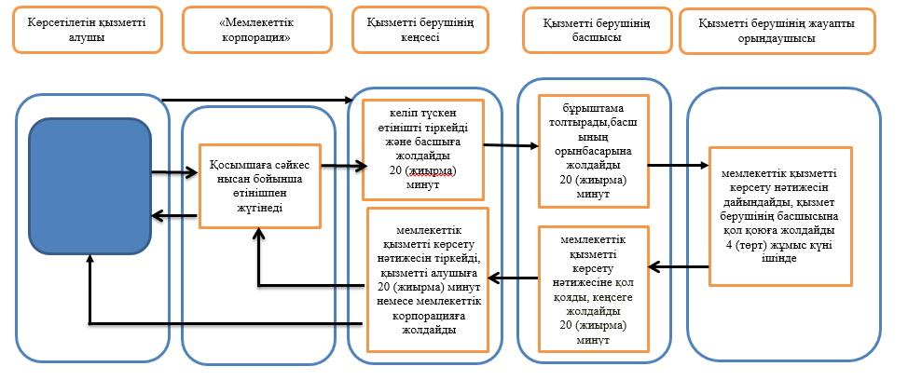

**Шартты белгілер:**

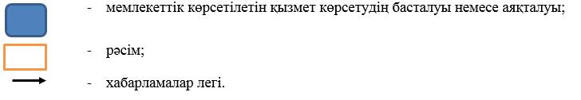

|  |  |
| --- | --- |
|  | Жамбыл облысы әкімдігінің 2018 жылғы "14" мамырдағы № 87 қаулысына 3-қосымша |

**"Туристік маршруттар мен соқпақтардың мемлекеттік тізілімінен үзінді" мемлекеттік көрсетілетін қызмет регламенті**

**1. Жалпы ережелер**

      1. "Туристік маршруттар мен соқпақтардың мемлекеттік тізілімінен үзінді" мемлекеттік көрсетілетін қызметі (бұдан әрі – мемлекеттік қызмет) "Қазақстан Республикасы Инвестициялар және даму министрлігінің кейбір бұйрықтарына өзгерістер енгізу туралы" Қазақстан Республикасы Мәдениет және спорт министрінің 2018 жылғы 11 қаңтардағы № 13 бұйрығымен (Нормативтік құқықтық актілерді мемлекеттік тіркеу тізілімінде № 16628 болып тіркелген) бекітілген "Туристік маршруттар мен соқпақтардың мемлекеттік тізілімінен үзінді" мемлекеттік көрсетілетін қызмет cтандартына (бұдан әрі - стандарт) сәйкес "Жамбыл облысы әкімдігінің туризм басқармасы" коммуналдық мемлекеттік мекемесімен (бұдан әрі – көрсетілетін қызметті беруші) көрсетіледі.

      2. Өтінішті қабылдау және мемлекеттік қызметті көрсету нәтижесін беру:

      1) көрсетілетін қызметті берушінің кеңсесі;

      2) "Азаматтарға арналған үкімет" мемлекеттік корпорациясы" коммерциялық емес акционерлік қоғамы (бұдан әрі – Мемлекеттік корпорация).

      Мемлекеттік қызмет көрсету нысаны: қағаз жүзінде.

      3. Мемлекеттік қызмет көрсету нәтижесі – туристік маршруттар мен соқпақтардың мемлекеттік тізілімінен үзінді.

      Мемлекеттiк қызмет көрсетудің нәтижесін беру нысаны: қағаз жүзінде.

**2. Мемлекеттік қызметті көрсету процесінде көрсетілетін қызметті берушінің құрылымдық бөлімшелерінің (қызметкерлердің) іс-қимыл тәртібін сипаттау**

      4. Мемлекеттік қызметті көрсету бойынша рәсімді (іс-әрекетті) бастаудың негізі көрсетілетін қызметті алушы көрсетілетін қызметті берушіге немесе Мемлекеттік корпорацияға стандарттың 1-қосымшасына сәйкес нысан бойынша өтініші болып табылады (бұдан әрі - өтініш).

      Мемлекеттік көрсетілетін қызметті алу үшін көрсетілетін қызметті алушы көрсетілетін қызметті берушіге немесе Мемлекеттік корпорацияға стандарттың 1 – қосымшасына сәйкес нысан бойынша өтінішпен жүгінеді.

      Мемлекеттік корпорация қызметкері қызметті алушының жеке басын куәландыратын құжаттар туралы, заңды тұлғаны мемлекеттік тіркеу (қайта тіркеу) туралы ақпаратты тиісті мемлекеттік ақпараттық жүйелерден "Электрондық үкімет" шлюзі арқылы алады.

      Мемлекеттік корпорация қызметкері мемлекеттік қызмет көрсеткенде, егер Қазақстан Республикасының заңдарымен басқасы қарастырылмаса, ақпараттық жүйелердегі заңмен қорғауды құрайтын құпия мәліметтерді алуға қызмет алушыдан жазбаша түрде келісім алады.

      Өтініштің қабылданғанын растау өтінішті қабылдау күні, қабылдап алған адамның тегі мен аты-жөні және әкесінің аты (ол болған жағдайда), көрсетілген талонды беру болып табылады.

      Мемлекеттік корпорация арқылы құжаттарды қабылдау кезінде көрсетілетін қызметті алушыға тиісті құжаттарды қабылдап алғаны туралы қолхат беріледі.

      Көрсетілетін қызметті алушы осы стандарттың 9-тармағында көзделген тізбеге сәйкес құжаттардың толық топтамасые ұсынбаған жағдайда, Мемлекеттік корпорацияның қызметкері өтінішті қабылдаудан бас тартады және стандарттың 2 – қосымшасына сәйкес нысан бойынша құжаттарды қабылдаудан бас тарту туралы қолхат беріледі.

      5. Мемлекеттік қызметті көрсету процесінің құрамына кіретін әрбір рәсімнің (әрекеттің) мазмұны, оны орындау ұзақтығы:

      1) мемлекеттік көрсетілетін қызметті берушінің кеңсе қызметкері өтініш түскен сәттен бастап 20 (жиырма) минут ішінде оны тіркейді және қызмет берушінің басшысына жолдайды;

      2) мемлекеттік көрсетілетін қызметті берушінің басшысы 20 (жиырма) минут ішінде бұрыштамасын толтырып, жауапты орындаушыға жолдайды;

      3) жауапты орындаушы 2 (екі) жұмыс күні ішінде мемлекеттік көрсетілетін қызмет нәтижесін дайындап, мемлекеттік көрсетілетін қызметті берушінің басшысына қол қоюға жолдайды;

      4) көрсетілетін қызметті берушінің басшысы 20 (жиырма) минут ішінде мемлекеттік көрсетілетін қызмет нәтижесіне қол қояды, әрі қарай кеңсеге жолдайды;

      5) көрсетілетін қызметті беруші кеңсесінің қызметкері 20 (жиырма) минут ішінде мемлекеттік көрсетілетін қызмет нәтижесін тіркейді, әрі қарай мемлекеттік көрсетілетін қызметті алушыға жолдайды.

      6. Келесі рәсімдерді (іс-әрекеттерді) орындауды бастау үшін негіз болатын мемлекеттік қызметті көрсету бойынша рәсімдердің (іс-әрекеттердің) нәтижесі:

      1) көрсетілетін қызметті алушының өтінішін көрсетілетін қызметті берушінің кеңсесінде тіркеу және оны қызметті берушінің басшысына беру;

      2) көрсетілетін қызметті беруші басшысының бұрыштамасы;

      3) мемлекеттік көрсетілетін қызмет нәтижесін рәсімдеу және көрсетілетін қызметті берушінің басшысына қол қоюға жолдау;

      4) мемлекеттік көрсетілетін қызмет нәтижесіне қол қою, оны тіркеу үшін кеңсеге жолдау;

      5) мемлекеттік көрсетілетін қызмет нәтижесін тіркеу, оны қызметті алушыға жолдау.

**3. Мемлекеттік қызмет көрсету поцесінде көрсетілетін қызмет берушінің құрылымдық бөлімшелерінің (қызметкерлерінің) өзара іс-қимылы тәртібін сипаттау**

      7. Мемлекеттік қызметті көрсету процесіне қатысатын көрсетілетін қызметті берушінің құрылымдық бөлімшелерінің (қызметкерлерінің) тізімі:

      1) көрсетілетін қызметті берушінің кеңсе қызметкері;

      2) көрсетілетін қызметті берушінің басшысы;

      3) жауапты орындаушысы.

      8. Көрсетілетін қызметті берушінің құрылымдық бөлімшелері арасындағы рәсімдердің дәйектілігін сипаттау:

      1) көрсетілетін қызметті берушінің кеңсе қызметкері өтініштің түскен сәтінен бастап 20 (жиырма) минут ішінде тіркейді және оны қызмет берушінің басшысына қарастыруға береді;

      2) қызмет берушінің басшысы 20 (жиырма) минут ішінде қызмет алушының өтінішін қарастырады және оны жауапты орындаушыға жолдайды;

      3) жауапты орындаушы 2 (екі) жұмыс күні ішінде мемлекеттік көрсетілетін қызмет нәтижесін (мемлекеттік тізілімінен үзінді) дайындайды және қызмет берушінің басшысына қол қоюға жолдайды;

      4) қызмет берушінің басшысы мемлекеттік көрсетілетін қызмет нәтижесіне қол қояды, әрі қарай кеңсеге жолдайды;

      5) қызмет берушінің кеңсе қызметкері мемлекеттік көрсетілетін қызмет нәтижесін тіркейді, әрі қарай қызмет алушыға жолдайды.

**4. Қорытынды ережелер**

      9. Мемлекеттік қызметті көрсету процесіндегі рәсімдердің (іс-қимылдардың) дәйектілігін, қызмет берушінің құрылымдық бөлімшелерінің (қызметкерлерінің) өзара іс-қимылының толық сипаттамасы осы регламенттің қосымшасына сәйкес мемлекеттік қызметті көрсетудің бизнес-процестерінің анықтамалығында көрсетіледі.

|  |  |
| --- | --- |
|  | "Туристік маршруттар мен соқпақтардың мемлекеттік тізілімінен үзінді" мемлекеттік көрсетілетін қызмет регламентіне 1- қосымша |

**"Туристік маршруттар мен соқпақтардың мемлекеттік тізілімінен үзінді" мемлекеттік қызметті көрсетудің бизнес-процестерінің анықтамалығы**

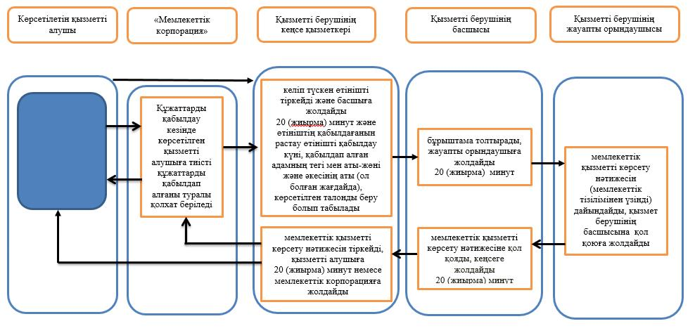

**Шартты белгілер:**

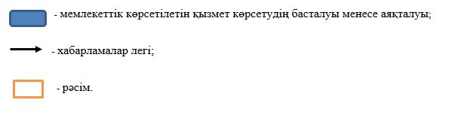

|  |  |
| --- | --- |
|  | Жамбыл облысы әкімдігінің 2018 жылғы "14" мамырдағы № 87 қаулысына 4 – қосымша |

**Жамбыл облысы әкімдігінің күші жойылды деп танылған қаулыларының тізбесі**

      1. "Туризм саласындағы мемлекеттік көрсетілетін қызметтер регламенттерін бекіту туралы" Жамбыл облысы әкімдігінің 2015 жылғы 10 тамыздағы № 194 қаулысының (Нормативтік құқықтық актілерді мемлекеттік тіркеу тізілімінде № 2758 болып тіркелген, "Ақ жол" газетінде 2015 жылғы 22 қыркүйекте жарияланған).

      2. "Туризм саласындағы мемлекеттік көрсетілетін қызметтердің регламенттерін бекіту туралы" Жамбыл облысы әкімдігінің 2015 жылғы 10 тамыздағы № 194 қаулысына өзгерістер енгізу туралы" Жамбыл облысы әкімдігінің 2016 жылғы 8 ақпандағы № 39 қаулысының (Нормативтік құқықтық актілерді мемлекеттік тіркеу тізілімінде № 2978 болып тіркелген, "Әділет" ақпараттық-құқықтық жүйесінде 2016 жылғы 5 сәуірде жарияланған).

      3. "Туризм саласындағы мемлекеттік көрсетілетін қызмет регламенттерін бекіту туралы" Жамбыл облысы әкімдігінің 2015 жылғы 10 тамыздағы № 194 қаулысына өзгеріс енгізу туралы" Жамбыл облысы әкімдігінің 2016 жылғы 28 наурыздағы № 86 қаулысының (Нормативтік құқықтық актілерді мемлекеттік тіркеу тізілімінде № 3048 болып тіркелген, "Әділет" ақпараттық-құқықтық жүйесінде 2016 жылғы 13 мамырда жарияланған).

      4. "Туристік маршруттар мен соқпақтардың мемлекеттік тізілімінен үзінді" мемлекеттік көрсетілетін қызмет регламентін бекіту туралы" Жамбыл облысы әкімдігінің 2016 жылғы 27 қаңтардағы № 30 қаулысының (Нормативтік құқықтық актілерді мемлекеттік тіркеу тізілімінде № 2949 болып тіркелген, "Әділет" ақпараттық-құқықтық жүйесінде 2016 жылғы 11 наурызда жарияланған).

© 2012. Қазақстан Республикасы Әділет министрлігінің «Қазақстан Республикасының Заңнама және құқықтық ақпарат институты» ШЖҚ РМК